**研議推動產品通用設計標章可行性座談會**

1. **背景說明**
   1. 行政院身心障礙者權益推動小組(下稱身權推動小組)秘書單位，針對CRPD第9條(無障礙)第2次國家報告國際審查結論性意見，就較迫切且跨部會的「無障礙/可及性」議題，於112年5月30日召開議題蒐整會議，會議決議：有關產品的通用設計能提升生活層面的便利性，請經濟部針對具危險性質、經常或必要性(如電子鍋)的產品進行研議。
   2. 112年7月6日身權推動小組第4屆第5次會議，主席林政務委員萬億裁示依秘書單位規劃，責請經濟部(主辦)及數位部(協辦)就產品設計通用化及網站與行動化應用軟體無障礙辦理專案會議。
   3. 112年10月27日經濟部召開上揭專案會議，主席林政務委員萬億裁示：請經濟部規劃期程研議推動通用設計標章，可循序漸進選擇某幾項涉及生命及生活必需的商品，列為優先推動對象。
2. **活動目的**

為推動通用設計（又稱共用品）產品的普及，台灣與鄰近已進入超高齡社會的日本展開合作。日本公益組織——公益財團法人共用品推進機構，長期深耕於推動產品設計通用化已有25年的經驗，並獲得產業界的高度認同，形成企業責任的社會共識。該組織認為，通用設計的理念應達到國際共識，近年來積極推廣海外業務，於2024年在台灣特別籌備設立「台灣共用品推廣協會」。此次台灣共用品推廣協會共同發起人藍佩君小姐受邀代表協會，向國內相關產官學研各界介紹通用設計的發展方向，並與產業界交流推動需求。期望藉此促使國內業者在產品與服務的策劃、開發、製造、銷售及實施過程中，更加關注不同族群（如身心障礙者、高齡者、孕婦等）的需求，從而擴大產品的市場範圍，實現多元族群間和諧共處的雙贏局面。

期望藉由本次國外經驗分享、與各界意見交流及討論，提供本局研議推動產品通用設計標章可行性相關建言，作為後續規劃與執行參考。

1. **議程**
2. 主辦單位：經濟部標準檢驗局
3. 執行單位：財團法人金屬工業研究發展中心
4. 日期及時間：113年09月25日(星期三)下午01時30分
5. 地點：臺鐵大樓(臺北車站)第5會議室

(臺北市北平西路3號6樓 – 敬請每位與會者攜帶開會通知單由東二門或西二門守衛室進入)

1. 會議程序：

|  |  |
| --- | --- |
| **起迄時間** | **程序內容** |
| 13:30~14:00  (30分鐘) | 報到 |
| 14:00~14:10  (10分鐘) | 長官致詞  經濟部標準檢驗局 黃組長志文 |
| 14:10~14:20  (10分鐘) | 座談會背景說明-  金屬中心 胡副處長昌明 |
| 14:20~14:50  (30分鐘) | 日本通用設計應用於友善職場打造分享  金屬中心 謝松良 工程師 |
| 14:50~15:20  (30分鐘) | 日本現況與台灣共用品推動展望  台灣共用品推廣協會 藍佩君 共同發起人 |
| 15:20~16:00  (40分鐘) | 意見交流及討論 |

1. **報名資訊**
   1. 線上報名：請以手機掃描下方QR Code或上網報名

網址：https://reurl.cc/0d9kXb

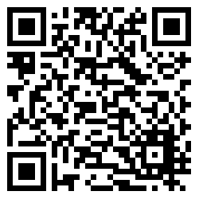

* 1. 活動聯絡人、電話及電郵資訊：

謝先生：電話02-27013181#512

電郵[leon@mail.mirdc.org.tw](mailto:leon@mail.mirdc.org.tw)

嚴先生：電話02-27013181#518

電郵[ethanyen@mail.mirdc.org.tw](mailto:ethanyen@mail.mirdc.org.tw)

1. **交通資訊**

**捷運：**

淡水信義線、板南線、松山新店線(需轉乘)、中和新蘆線(需轉乘)、機場捷運線(需轉乘)至台北火車站下車

**公車：**

台北車站 (忠孝西路)

5、39、40、205、218、220、232、246、249、262、263、299、621、622、623、645、650、651、668、672、675、676、681、685、793、797、801、803、849、907、南京幹線、紅25、紅26、綠1、綠13

台北車站 (北平西路)

49、218、220、232、246、249、261、299、600、601、605、607、621、622、644、648、650、652、653、660、665、671、673、676、797、849、903、904、905、906、907、909、M4、M5、南京幹線、紅26

台北車站 (重慶南路)

12、18、22、220、236、237、243、245、248、250、255、261、262、276、279、280、307、310、604、609、650、651、652、655、656、657、658、659、660、668、672、673、674、676、680、685、688、685、701、797、803、900、906、907、909、921、南京幹線、紅25、紅29、綠1、藍28

**開車：**

國道一號：

從23A出口(台北交流道)出發，進入忠孝西路，然後轉入重慶南路，續行至北平西路，建議停車於附近的地下停車場。

國道三號：

從台北聯絡道下辛亥路端，進入基隆路並轉入忠孝西路，繼續行駛至北平西路。

**停車場：**

台北車站附近有多個地下停車場可供停車，如台北地下街停車場、京站時尚廣場停車場等。

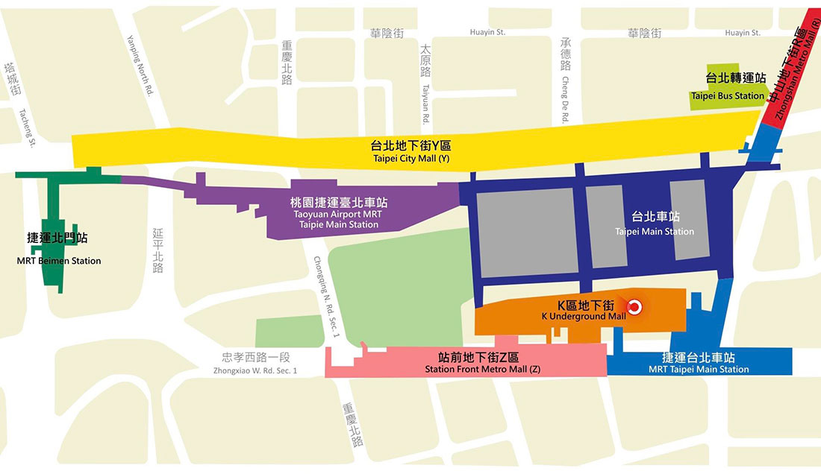

西二門

東二門

六樓平面圖 / 第五會議室

1,100+ 項無障礙通用標誌插圖檔、免版稅向量圖形及美工圖案- iStock1,100+ 項無障礙通用標誌插圖檔、免版稅向量圖形及美工圖案- iStock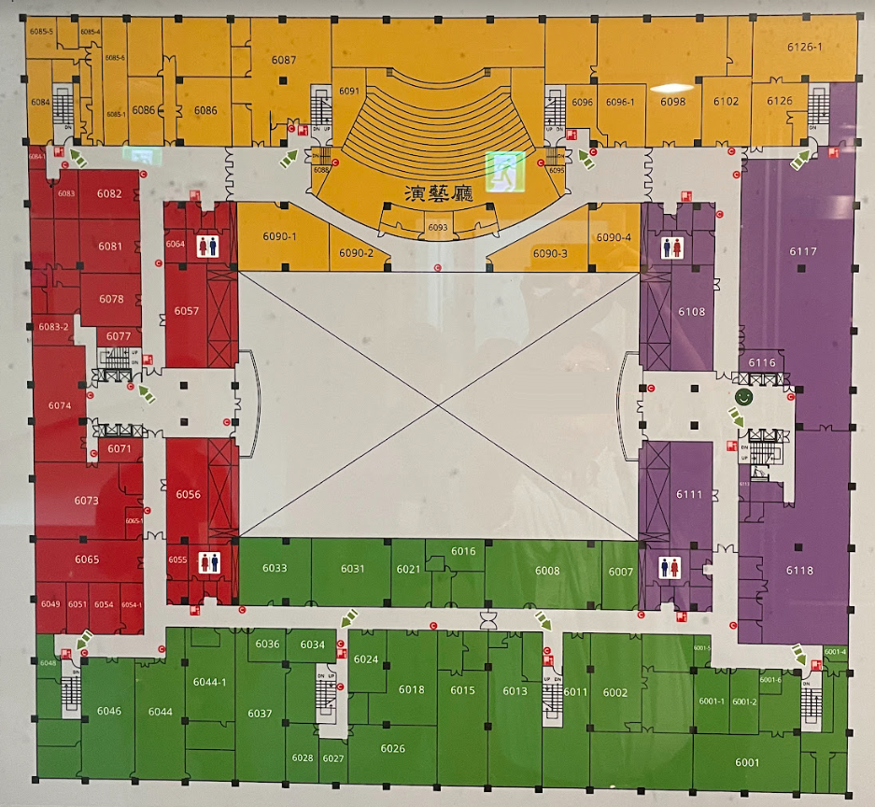

**西二門**

**電梯**

**東二門**

**電梯**

**第五**

**會議室**